«Посиделки»
Цель: формирование у детей нравственных качеств, любовь и уважение к культуре и быту своего народа и народным традиция. Закрепление знаний детей о русском устном и музыкальном фольклоре.

Задачи:
- продолжать знакомить детей с предметами старинного быта
- закрепить знания детей о бытовом укладе народа его традициях;
- способствовать развитию творческой деятельности по освоению элементов народной культуры;
- формировать певческие навыки на народном фольклорном материале;
- развивать детское творчество, исполнительское мастерство в инсценировании песен, хороводов и игр;
- воспитывать уважительное отношение к сверстникам и взрослым;
- совершенствовать практические навыки изготовления куклы в нетрадиционной технике;
- способствовать развитию творческого потенциала, образного мышления, воображения, фантазии;
- развивать диалогическую речь, речевую коммуникацию, внимание, память, словесно - логическое мышление
- совершенствовать художественно-речевые исполнительские навыки детей;
- активизировать словарный запас предметами быта и бытовым укладом русского народа.

Методы и приемы, используемые на занятии:
- использование художественного слова;
- элементы драматизации;
- игровые приемы;
- беседа;
- подвижная игра;
- использование магнитофонная запись;
- опора на наглядность;
Предварительная работа:
- посещения тематической выставки «Быт Алтайского края» в городском краеведческом музее;
- посещение вставки тряпичной куклы в картинной галерее города;
- знакомство с технологией изготовления куклы в нетрадиционной технике.
- Просмотр слайдов о русских народных праздниках (Сороки, Кузьминки, Масленица)
- Заучивание русских народных песен, частушек, пословиц, поговорок.
Оборудование: уголок русской избы с предметами быта (печь, лавки, старинная посуда); русские народные костюмы; заготовки для кукол – оберега; магнитофон..

Ход:
Хозяйка: Добрый день и поклон вам, гости желанные! Рады вас видеть у себя в гостях, в нашей горнице. Здесь для вас, для гостей дорогих будет праздник большой, праздник радостный! По обычаю, по старинному, посиделками называется.
Хозяйка: Пожалуйте, гости дорогие! Веселья вам, да радости.
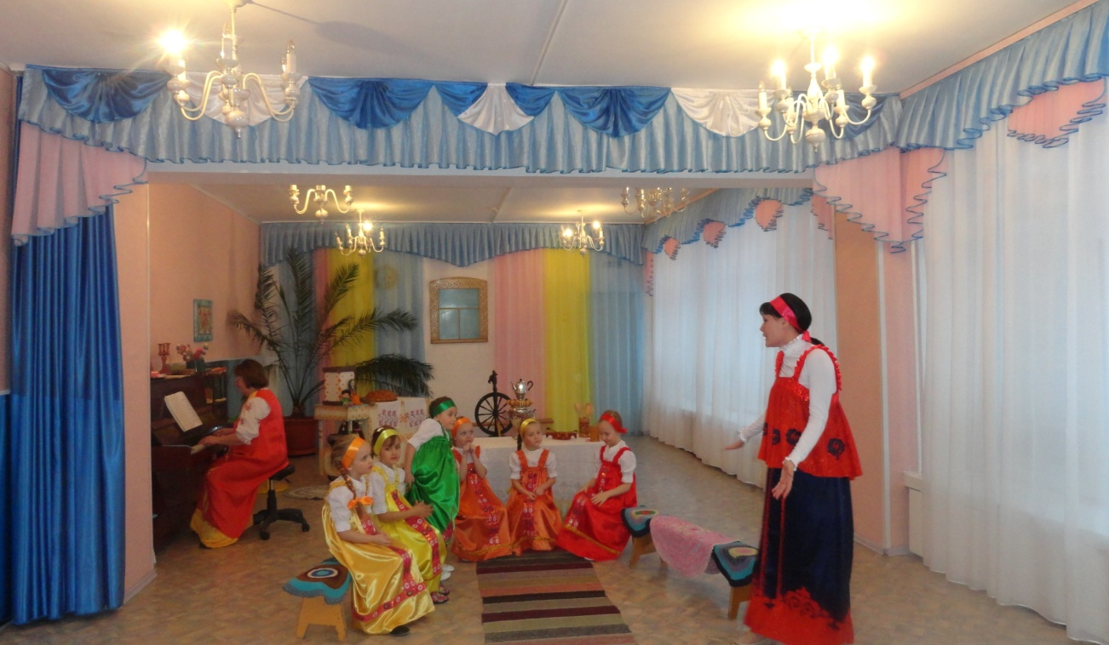
Под музыку входят девочки:

- Ох, хорошо, подруженьки
Наконец-то пора отдохнуть пришла
- А то летом ни одного денечка нет свободного. Батюшка сено косит,
а ты сгребай. Матушка серпом хлеб жнет, а ты снопы вяжи!
3. Ну, теперь, все вечера наши будут.
4. И то, правда. Давайте девочки споем нашу песенку трудовую,
«Прялица» называется. 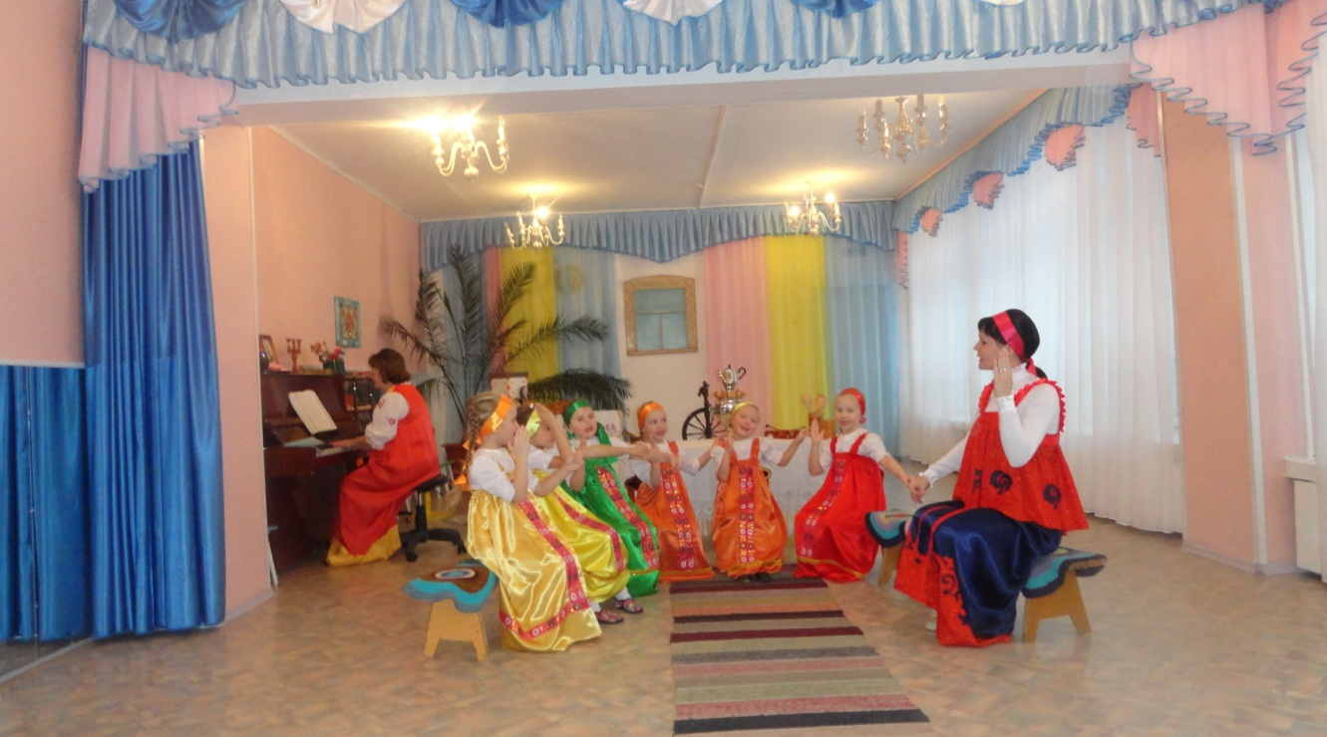
5. Скоро, девочки, загудят - завоют метели, покроют землю чистым снежком.
6. А я знаю страшную историю. В ней рассказывается, что иногда происходит на посиделках.
Все. А ну, расскажи нам подруженька.
6. Ну, слушайте! (все подошли к ней) Итак, страшная – престрашная сказка.
5. Ох, и страшно сейчас будет.
2. Что-то мне не по себе!
3. Вдруг кто –то сейчас подкрадется……
4. Да и влезет к на в избу?
(стук, голос «Девочки, можно к вам?», девочки визжат.
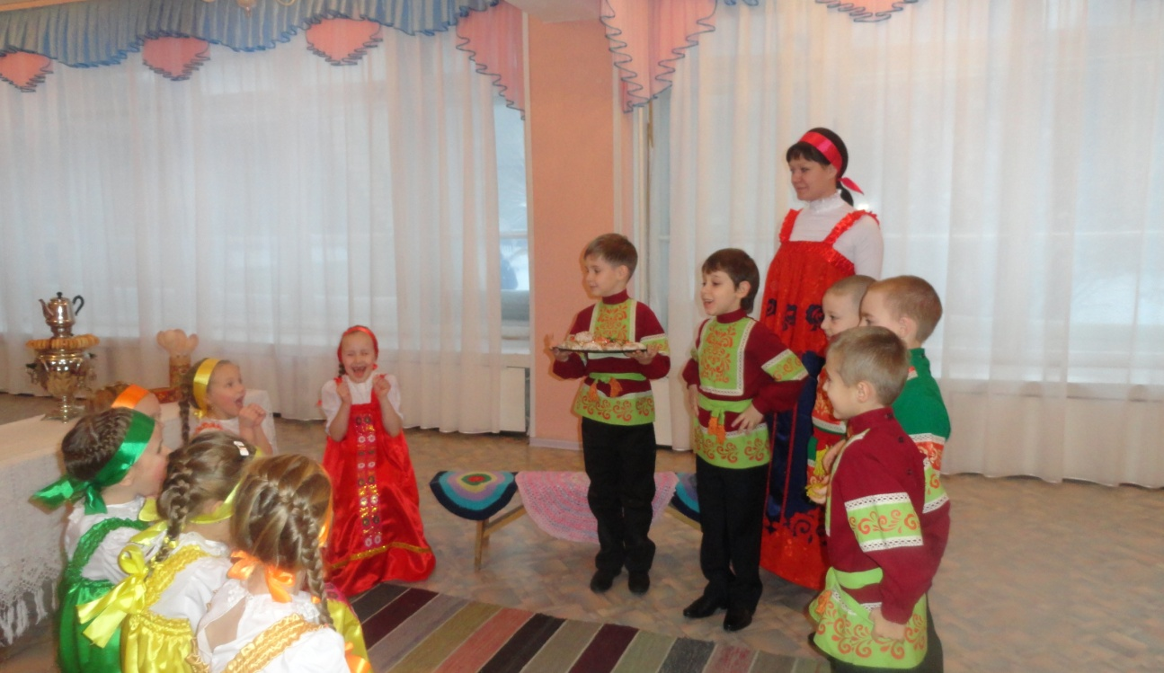
Хозяйка. Вообще - то на девичьи посиделки на самом деле не добрые люди не приходили, боялись видно света лучин и добрых песен
(заходят мальчики)
Все мальчики. Здравствуйте, красны – девицы! (девочки визжат)
Мальчик: Да что с вами? Или мы такие страшные?
Девочка: Нет, это мы так!
Девочка: Страшных историй наслушались, теперь боимся.
Мальчик: А мы к вам в гости на огонек заглянули, не прогоните?
Девочка: Да зачем же прогонять, коли гости добрые. Вы с добром к нам пришли?
Мальчик: И с добром и с угощением!!! (на разносе калачи, конфеты)
Девочка: Ай да гости! Устроили нам целый пир, словно в день субботний – субботею.
Хозяйка. А ну-ка, девочки, спойте добрым молодцам по субботею.
Все мальчики: А мы вам подыграем.
«Субботея».
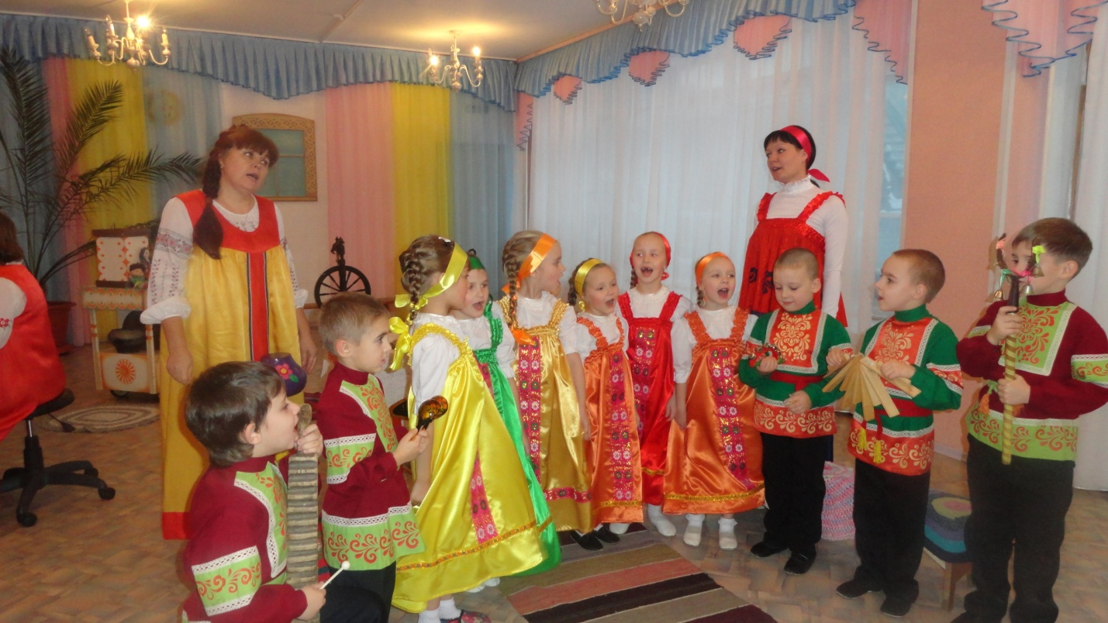
Хозяйка.
На Руси уж так идет, что талантливый народ
Сам себе и жнец, и швец и на дудочке игрец.
И блоху он подкует, дом добротный возведет.
Чашей полный дом стоит, всех в округе веселит.

- Посмотрите, в какой светлой, просторной горнице мы собрались. Ребята, давайте рассмотрим горницу. Что вы здесь видите? 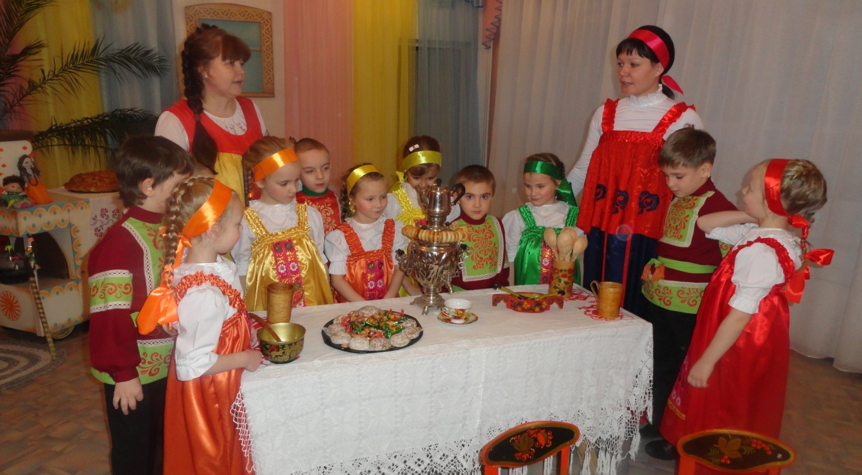
(Половицы, рушники, плошки, деревянные ложки, самовар.) Мы с вами знаем песню, раздольную, напевную, а называется она «Русская изба».
Хозяйка: Теперь, нам пора потрудиться. Сейчас, мы убедимся в мастерстве и ловкости наших девочек. Ведь, как говорится, с детства не научишься, всю жизнь намучишься.
Как песню мы начнем напевать,
Надо ниточку на клубочек намотать.
А как закончим мы петь и плясать,
Значит, хватит вам ниточку мотать.
Вам задание понятно?
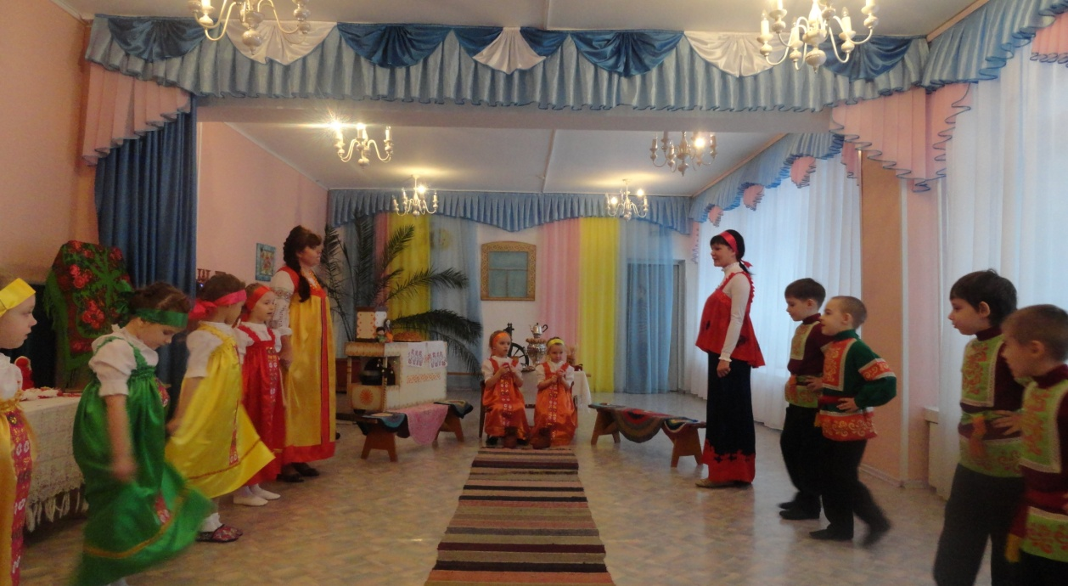
«Акулина».
Ну-ка, как вы п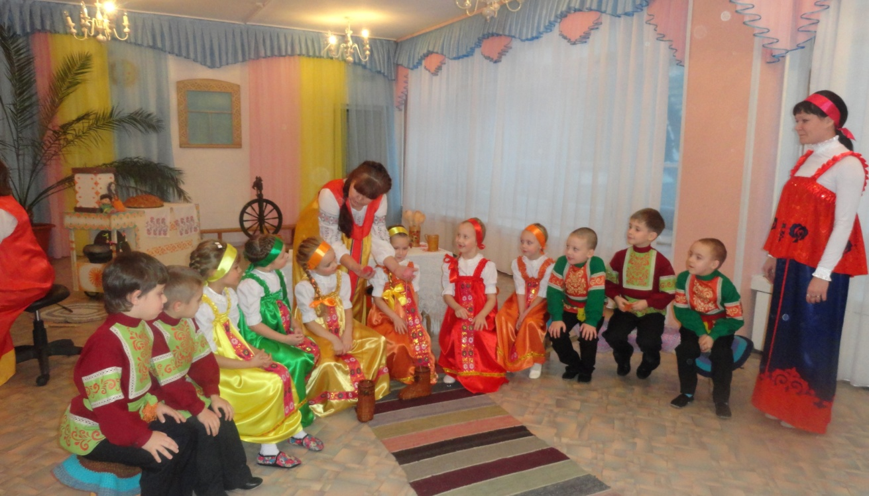отрудились?
Чей клубок больше и тяжелей?
Хозяйка: А мальчики, на что способны?
Умеют ли они трудиться?
«Во кузнице».
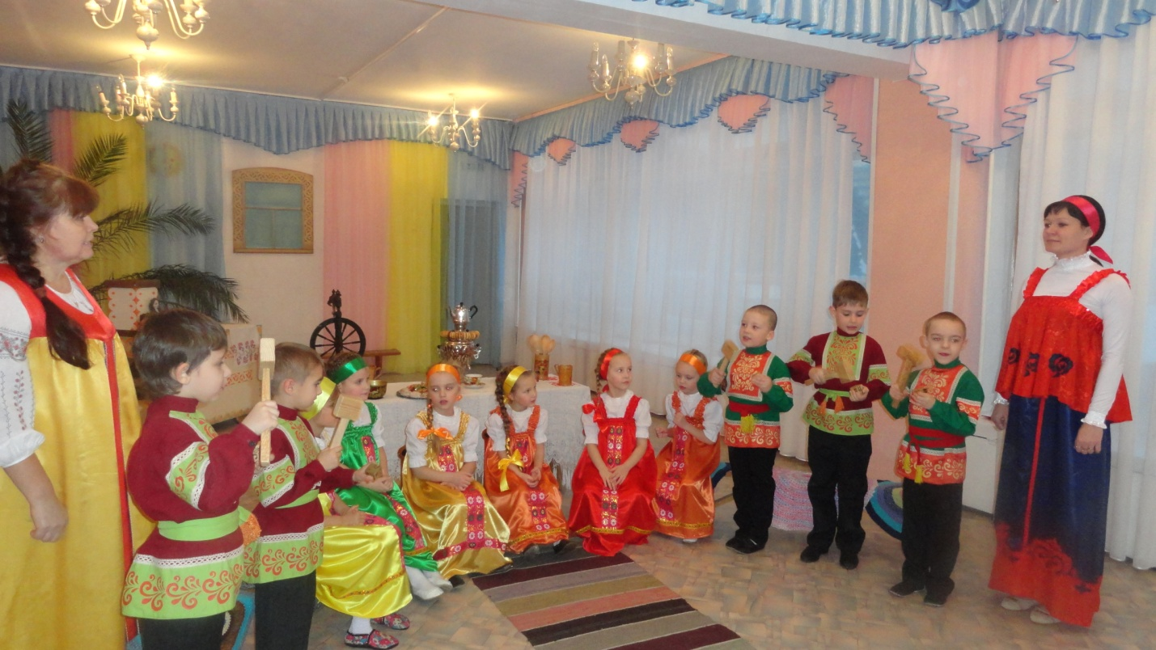
А сейчас, честной народ становитесь в хоровод,
Будем в селезня играть, крепко, крепко целовать.
Хоровод – игра «Селезень».
Ведущего игры выбирают по считалочке.
1, 2, 3, 4,5 – мы собирались поиграть.
К нам сорока прилетела,
И тебе водить велела. 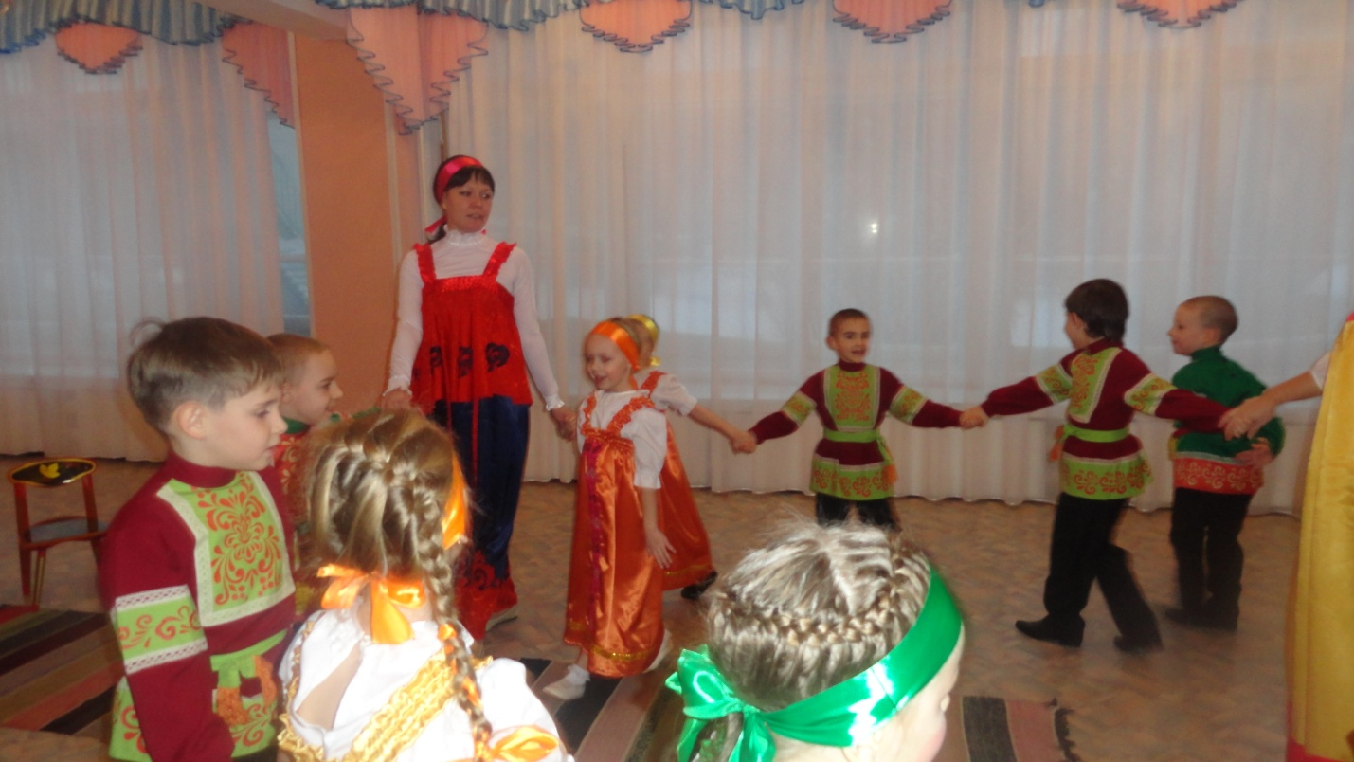

Хозяйка: Ребята, а как вы думаете, что в избе самое главное? (Печка)
Давайте, споем песню «Русская печка».
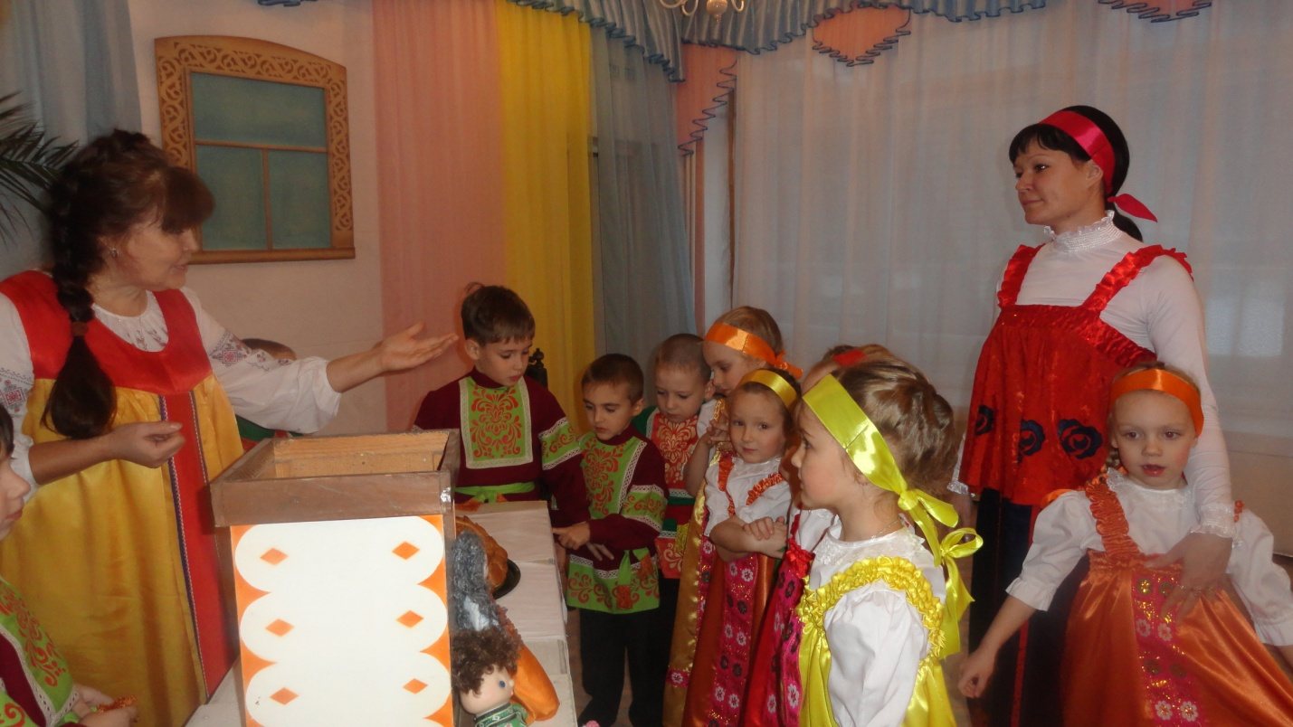
Ох, и хороша песня, а вот послушайте, какую песенку я знаю.
Раздайся народ,
Меня пляска берет.
Пойду, попляшу,
Себя людям покажу.
Вы, знаете такие песенки?
А как они называются? (Частушки)
«Частушки».
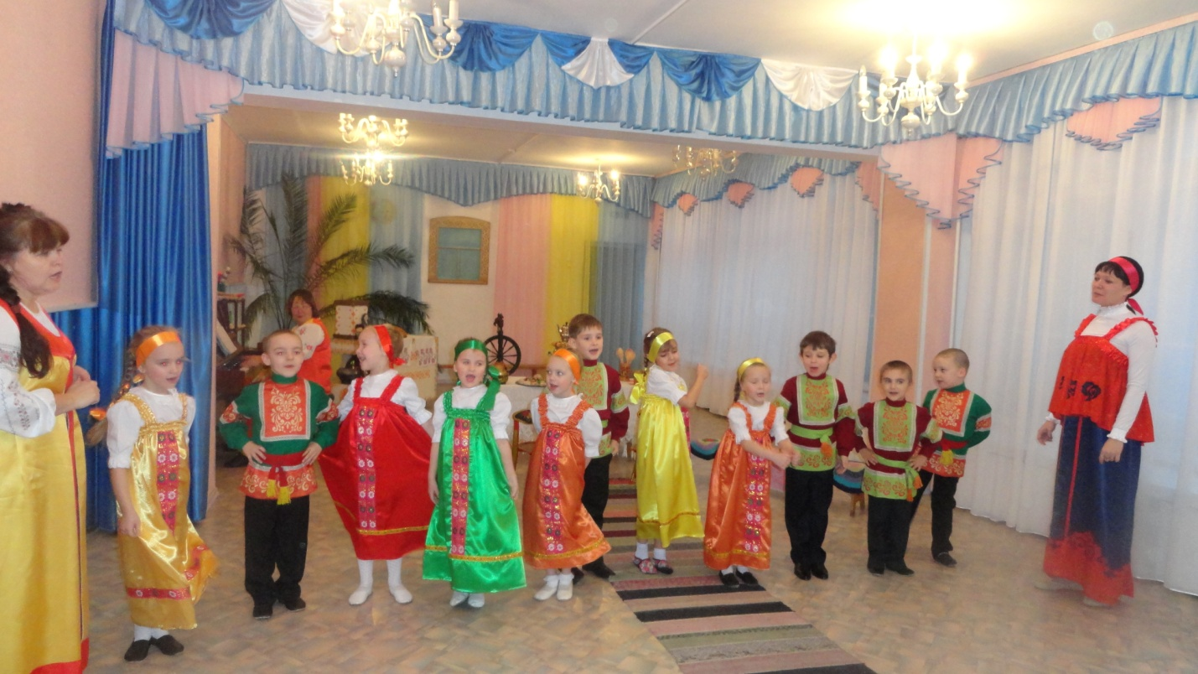
Хозяйка: А с песнями и труд спорится.
Славно с вами повеселились.
Давайте песню запоем и потрудимся.
Мы сделаем с вами обереги, которые будут нас оберегать от болезней и неудач.
Дети поют песню «А я по лугу» и изготавливают обереги. 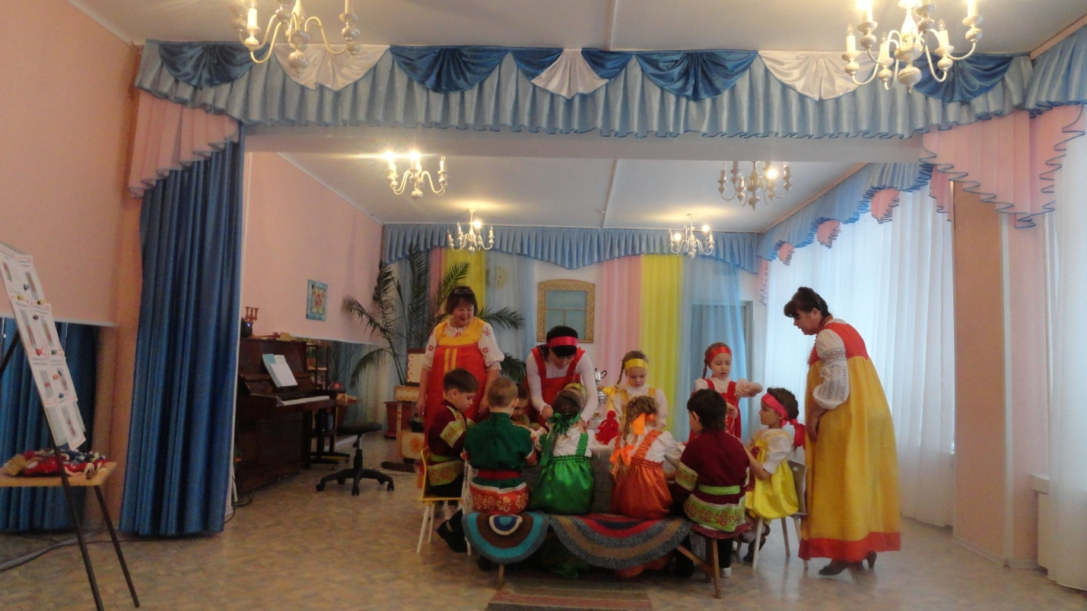
Хозяйка: Вот и закончились наши посиделки. Мы славно потрудились и повеселились. Гостей мы тоже не забыли, подарим им наши обереги.
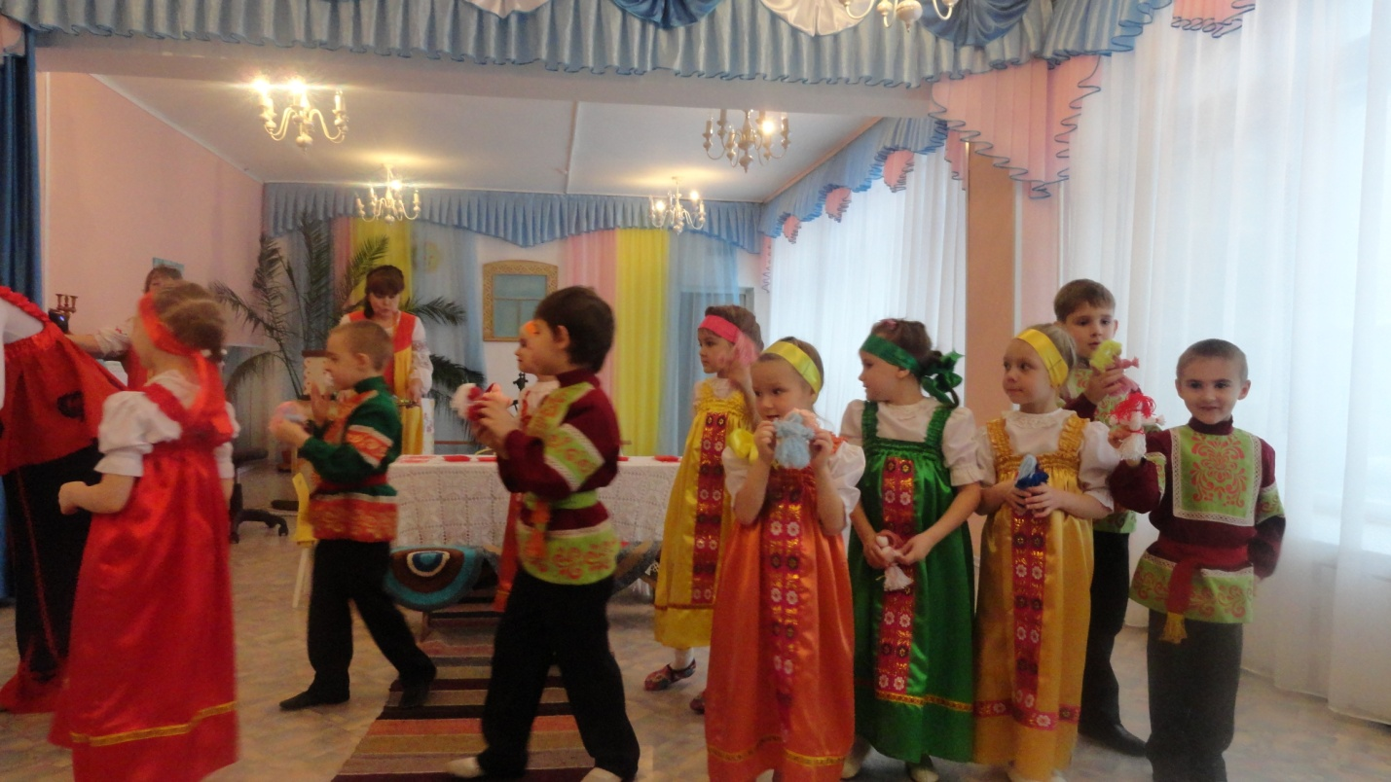
Хозяйка: А сейчас, приглашаем всех пироги румяные отведать, да чай из самовара.

